חברה נוספת – חברת "ת"ת כנגד כולם" http://www.tora.co.il המנוהלת על ידי הרב דב גולדשטיין מקרני שומרון. בדף הבית של החברה נאמר: "החברה רואה לעצמה מטרה לרכש מידע תורני המופיע במאגרי מידע לומדות ושאר תוכנות תורניות במקום אחד... אנו מוצאים שכהמצאת הדפוס הטלפון והטייפרקודר בשעתם אשר באמצעות הטכנולוגיות שפתחו, סייעו רבות ללימוד תורה והפצתה ברבים. כן המצאת טכנולוגיית המחשב הביתי, ותוכנת המחשב החדשנית והמהפכנית של מאגרי המידע ... מאפשרת לאתר בקלות, במהירות ובדיוק כל מקור בתנ"ך, בש"ס בבלי וירושלמי, ברמב"ם, בשו"ע, בזוהר ובכל שאר הספרי היסוד התורניים. מאגרי מידע אילו חוסכים זמן רב של חיפוש מייגע אחר הלכה נחוצה, או מאמר חז"ל מבוקש, המופיעים במקומות מפוזרים שקשה לזכור ולאתר את מקורם המדוייק, ומאפשרת ללומד התורה למצות ולנצל את זמנו ללימוד פורה בעיון ועמקה של הנושא או הסוגיא בה הוא עוסק.לעקוב אחר התפתחות ההלכה במשך כל הדורות...".
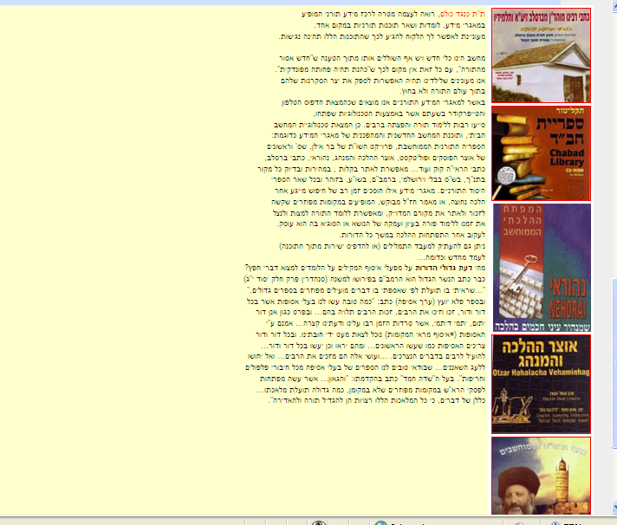
החברה מציעה מספר מאגרים: " אוצר ההלכה והמנהג – מאגרי מידע תורני
ים"
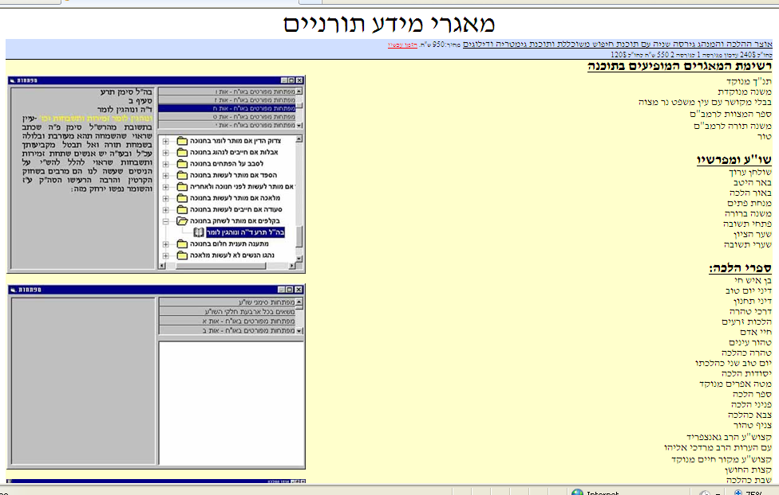
מאגר זה בדומה לתקליטור השו"ת כולל את כל הספרות הרבנית הבסיסית ומתמקד בעיקר בספרות ההלכתית ובספרות השו"ת, ומתמקד במפתוחם ובאפשרויות קישור בין הספרים במאגר. מחירו של התקליטור הוא 950 ₪, וניתן לומר שלקוחות שפרויקט השו"ת יקר עבורם יכולים להסתפק בתקליטור זה.

בנוסף החברה מייצרת ומשווקת תקליטורים ייעודיים כגון: ספרי הרב קוק, פתחי תשובות (מאגר הכולל 1860 ספרי שו"ת סרוקים, עם מפתחות כותרים ומחברים מקומות ותאריכי ההדפסה ומידע ביבליוגראפי על אודות המחברים), נהוראי (מפתח הלכתי בנושאי רפואה והלכה), כתבי חב"ד, וכתבי ר"נ מברסלב ותלמידיו. כמו כן מייצרת גם את התקליטור של תחומין והתלמוד המבואר של הרב עדין אבן ישראל (שטיינזלץ). לאחרונה יצא לאור התקליטור של הלכה ברורה ובירור הלכה המכיל בתוכו:

תלמוד בבלי - כל הש"ס

הלכה ברורה למסכתות:

ברכות, שבת, פסחים, ראש השנה, סוכה, ביצה, מגילה, תענית, מועד קטן, חגיגה, כתובות, סוטה, גיטין, קידושין, בבא קמא, בבא מציעא, בבא בתרא, מכות, שבועות, עבודה זרה.

במאגר למעלה מ – 6000 בירורי הלכה על סוגיות השס',] המקיפים נושאים הלכתיים למסכתות:

ברכות, שבת, פסחים, ראש השנה, סוכה, ביצה (צילום), תענית, מגילה, מועד קטן, חגיגה, כתובות, סוטה, גיטין, קידושין (צילום), בבא קמא, בבא מציעא, בבא בתרא (עד סוף פרק שלישי), סנהדרין (צילום), מכות, שבועות, עבודה זרה.

גליון הש"ס לרצי"ה למסכתות:

ברכות, שבת, ראש השנה, תענית, מגילה, חגיגה, כתובות, סוטה, גיטין, בבא מציעא, בבא בתרא, שבועות, עבודה זרה.

מפתח נושאים: למעלה מ 20,000 ערכים ותתי ערכים המקושרים לבירור הלכה.

כמו כן יש בו: קישוריות פנימית, חיפוש לפי מילה, מונח, נושאים בסדר א-ב, חיפוש לפי נושאי הערוכים בסדר הש"ס.

כיוון שפלחי השוק המתעניינים במאגרים אלו קטן המחירים נעים בין 210 ₪ לתקליטור ברסלב (שרשימת המאגרים בו מועטת יחסית) ועד ל1000 ₪ לתקליטור נהוראי. ברוב התקליטורים קיימות שתי אופציות שימוש האחת התקנת התוכנה על המחשב כאשר תוכן המאגר נשמר על תקליטור והשנייה העתקת כל תוכן התקליטור למחשב האישי. בכדי להתקין את התקליטור ולמנוע שכפולים לא חוקיים נדרש המתקין בשעת ההתקנה להקיש סיסמה אותה מקבל בשעת ההתקנה טלפונית או בדוא"ל מהחברה. כיוון שבין הפקת גרסה אחת של תקליטור לגרסה שלאחריה עוברת תקופה ארוכה ובזמן זה מתבצעים שינויים ושכלולים בתוכנות זכאי הרוכש תקליטור להוריד מאתר החברה (באמצעות סיסמה המזהה שהמוצר שבו משתמש אכן נרכש על ידו ומהווה מאגר חוקי) עדכונים לתוכנות.

מתוכן הדברים ניכר שתוכן הדף נכתב בסוף שנות התשעים או בתחילת שנות האלפיים כשהמחשב והאינטרנט כנראה עוד לא היו נפוצים דיים בחברה הדתית (לאתר מצורפים קובצי וורד על אודות המאגרים
בדף הפרסומת למאגר באתר מופיעה רשימת השוואה לפרויקט השו"ת גרסה 11.
על אף הסכנה שבהעתקת התקליטורים ראוי לציין ששיטה זו מעט מסורבלת והיה אולי מקום לחפש שיטות אבטחה ידידותיות יותר למשתמש, אם כי שיטה זו מקובלת אף בהתקנת תוכנת אופיס.

